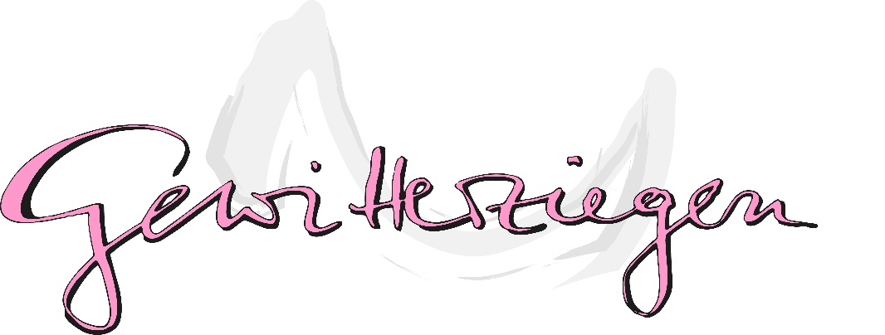

ANMELDUNG UND EINVERSTÄNDNISERKLÄRUNG

zu dem Projekt „Mädchen*atelier Makerspace: (Laser) Drucken“ vom 07. bis 11. Oktober 2019.

für __________________________________________(Vorname, Name)

Mit den Unterschriften wird Folgendes akzeptiert:
- Diese Projektanmeldung ist nur gültig, wenn eine allgemeine, unverbindliche Anmeldung zum Programm der Gewitterziegen ausgefüllt und abgegeben wurde. Falls dies noch nicht geschehen ist, füllen Sie die entsprechenden Unterlagen bitte bei uns aus.
- Die Anmeldung zum Workshop ist verbindlich. Im Krankheitsfall werde ich (soweit während der Projektlaufzeit nicht anders besprochen) die Gewitterziegen (Gewitterziegen-Handy 01751986630) selbstständig und rechtzeitig informieren.
- Ich bin damit einverstanden, dass meine/unsere personenbezogenen Daten (Name und Geburtsdatum der Tochter*, mein Name, meine Emailadresse, meine Anschrift und meine Telefonnummer) dem KUBO zur Auftragsbearbeitung weitergegeben werden.
- Wir haben den Informationszettel zu dem Projekt erhalten und sind mit der Teilnahme nach den dort genannten Bedingungen einverstanden.
- Ich nehme zur Kenntnis, dass ich zusätzlich zu dieser Anmeldung eine Einverständniserklärung (Fotofreigabe, Freiheiten während der Projektzeit) erhalte und diese dem KUBO spätestens zu Projektbeginn unterschrieben vorliegen muss.
- Alle Teilnehmerinnen* sind aufgerufen, sich während des Workshops respektvoll zu behandeln und so zu einem positiven Gruppenklima beizutragen, in dem sich jede* wohlfühlen kann.

_____________________________________________________
Ort, Datum, Unterschrift Erziehungsberechtigte*r

UND

_____________________________________________________
Ort, Datum, Unterschrift der Teilnehmerin*

ANMELDUNG UND EINVERSTÄNDNISERKLÄRUNG

zu dem Projekt „Mädchen*atelier Makerspace: (Laser) Drucken“ vom 07. bis 11. Oktober 2019.

für __________________________________________(Vorname, Name)

Mit den Unterschriften wird Folgendes akzeptiert:
- Diese Projektanmeldung ist nur gültig, wenn eine allgemeine, unverbindliche Anmeldung zum Programm der Gewitterziegen ausgefüllt und abgegeben wurde. Falls dies noch nicht geschehen ist, füllen Sie die entsprechenden Unterlagen bitte bei uns aus.
- Die Anmeldung zum Workshop ist verbindlich. Im Krankheitsfall werde ich (soweit während der Projektlaufzeit nicht anders besprochen) die Gewitterziegen (Gewitterziegen-Handy 01751986630) selbstständig und rechtzeitig informieren.
- Ich bin damit einverstanden, dass meine/unsere personenbezogenen Daten (Name und Geburtsdatum der Tochter*, mein Name, meine Emailadresse, meine Anschrift und meine Telefonnummer) dem KUBO zur Auftragsbearbeitung weitergegeben werden.
- Wir haben den Informationszettel zu dem Projekt erhalten und sind mit der Teilnahme nach den dort genannten Bedingungen einverstanden.
- Ich nehme zur Kenntnis, dass ich zusätzlich zu dieser Anmeldung eine Einverständniserklärung (Fotofreigabe, Freiheiten während der Projektzeit) erhalte und diese dem KUBO spätestens zu Projektbeginn unterschrieben vorliegen muss.
- Alle Teilnehmerinnen* sind aufgerufen, sich während des Workshops respektvoll zu behandeln und so zu einem positiven Gruppenklima beizutragen, in dem sich jede* wohlfühlen kann.

_____________________________________________________
Ort, Datum, Unterschrift Erziehungsberechtigte*r

UND

_____________________________________________________
Ort, Datum, Unterschrift der Teilnehmerin*

